Förderverein Gemeinschaftsorchester Saar-Mosel

Gemeinschaftsorchester Saar-Mosel

Infoblatt 1:
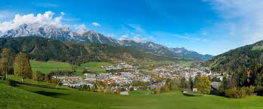

Konzertreise Schladming am Dachstein Juli 2015

Liebe Musiker,

gemäß der Devise „ Das etwas andere Orchester“ ist die nächste Konzertreise schon in „trockenen Tüchern“!
Die Liebe zur Musik und auch der Reiz des Reisens macht das Gemeinschaftsorchester Saar-Mosel in der Zwischenzeit aus. Also geht’s auch 2016 wieder los.

Österreich ist diesmal Ziel der Reise.

Wie ihr aus den Proben schon wisst, geht es nach Schladming.

Ihr werdet dort an einem der größten Musikfestivals Europa’s „Mid Europe“ teilnehmen.

Der Chor Incontrocanto, den ihr bereits von der Turinreise kennt, wird, aller Voraussicht nach, auch nach Schladming reisen und ihr werdet dort ein gemeinsames Konzert geben. Jacob de Haan hat ebenfalls seine Teilnahme zugesagt.

Termin: Mittwoch, 13.07.2016, 07:00, Abfahrt ab Tawern

Sonntag, 17.07.2016, 14:00, Rückfahrt ab Schladming

Ein Bus der Firma Erzig Reisen wird für euch am Marktplatz in Tawern bereit stehen und euch auch dort wieder hinbringen.

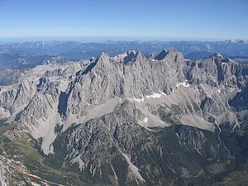

Ausflüge könnten ins Dachstein Gebiet gehen. Ein hochalpines Gebiet, das für Bergsteiger und Bergwanderer vieles zu bieten hat. Genaueres wird noch geplant.

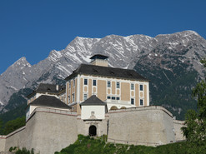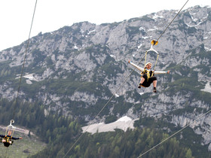

Domizil für die Tage in Schladming ist das Sporthotel Royer****S. ( www.royer.at )

4 Übernachtungen/Frühstück (incl. Sommercard*)pP 300,00€
bei Unterbringung im Mehrbettzimmer
einschl. Eintritt zu allen Mid Europe Veranstaltungen
(* Freie Fahrt mit den Liften, Eintritt Schwimmbad und vieles mehr)

Einzelzimmerzuschlag 120,00€ für 4 Nächte pP
Buspreis pP ca 100,00€

Der Gesamtpreis pP liegt also bei ca. 400,00€ .

Der Preis für Schüler und Studenten wird wieder günstiger geplant .

Natürlich werden wir auch wieder auf Sponsoren Suche gehen und bitten euch natürlich darum uns potentielle Spender zu nennen, falls ihr welche kennt.
Um einen Überblick über die instrumentale Besetzung zu bekommen und evtl. Gruppenflugtarife nachzufragen, wäre es sehr schön, wenn ihr euer Interesse im Anhang schon dokumentieren könntet.

Ihr könnt euch sicherlich wie gewohnt auf eine schöne Konzertreise freuen!

Über eine rege Teilnahme und natürlich auch Ideen und Anregungen freuen sich

Friedbert Berens Arno Hoffmann
1. Vorsitzender Förderverein Dirigent

( friedi@me.com oder info@go-saar-mosel.de )

Tawern, den 21.12.2015



Ansonsten wünschen wir allen ein frohes Weihnachtsfest und einen guten und

friedlichen Rutsch ins Jahr 2016.



Vorläufige Anmeldung zur Konzertreise „Schladming“:

Vorname/Name:

Anzahl der reisenden Personen:

Strasse:

PLZ/Ort:

Telefon-/Mobilnummer:

Email:

Geb. Datum:

Instrument:

Datum/ Unterschrift:

